Bài tập tuần 1

Nguyễn Việt Hoàng – 20176020

1. Use case tổng quan

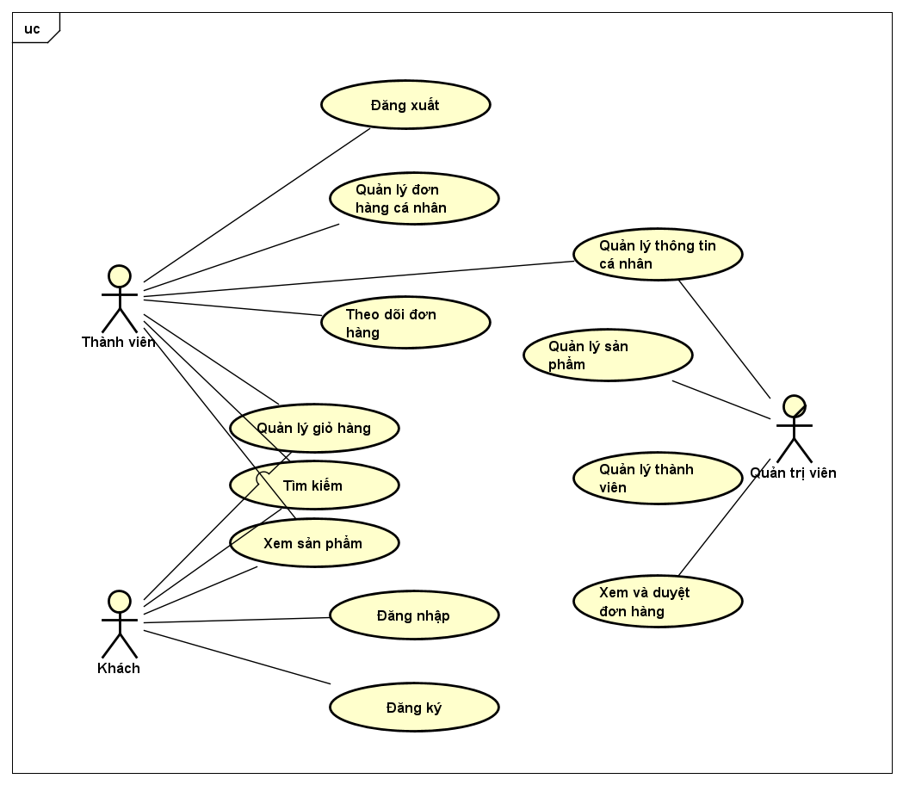

1. Use case phân rã tính năng “Quản lý giỏ hàng”

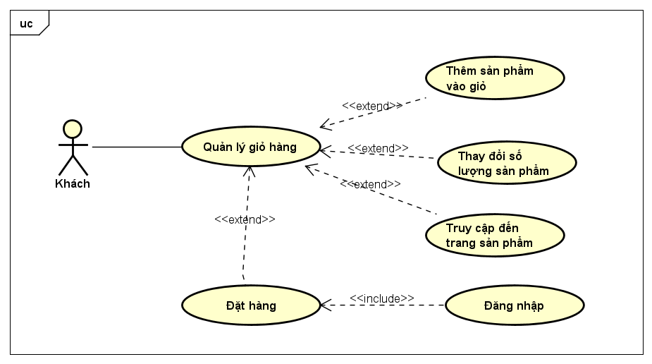

1. Use case phân rã tính năng “Quản lý đơn hàng cá nhân”

